**Скакун Марына Клямятова (Skakunowna Maryna)**

16 июля 1794 г – крещение (НИАБ 136-13-894, лист 22, №27/1794-р (ориг)), (РГИА 823-2-18, лист 250,№18/1794-р (коп)).

**НИАБ 136-13-894:** Лист 22. **Метрическая запись №27/1794-р (ориг).**

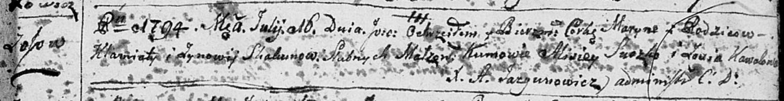

Дедиловичская Покровская церковь. 16 июля 1794 года. Метрическая запись о крещении.

Skakunowna Maryna – дочь родителей с деревни Осовo.

Skakun Klamiata – отец.

Skakunowa Zynowija – мать.

Suszko Alisiey - кум.

Kowalowa Zosia - кума.

Jazgunowicz Antoni – ксёндз.

**РГИА 823-2-18:** Лист 250. **Метрическая запись №18/1794-р (коп).**

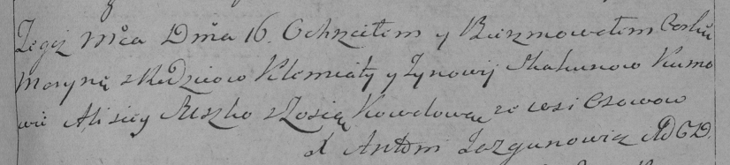

Дедиловичская Покровская церковь. 16 июля 1794 года. Метрическая запись о крещении.

Skakunowna Maryna – дочь родителей с деревни Осово.

Skakun Klemiata – отец.

Skakunowa Zynowija – мать.

Suszko Alisiey – кум.

Kowalowa Zosia – кума.

Jazgunowicz Antoni – ксёндз.